

**5510620**

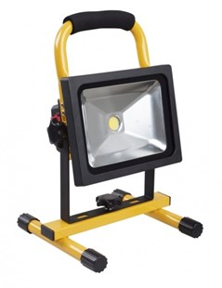

**Accu-bouwlamp LED 20W**

1 PowerLED 20W / 1500 Lumen  
Oplaadbaar 12/24V en 230V

LED accu-bouwlamp voorzien van 1 ultra helle LED lamp 20W, gemonteerd op vast statief met softgrip handgreep. Lamp is kantelbaar. Led indicatie groen (vol) en rood (laden). Wanneer de accu bijna leeg is gaat led indicatie lampje knipperen. De bouwlamp schakelt zichzelf uit. Technische gegevens:

|  |  |
| --- | --- |
| Artikelnummer | 55.106.20 |
| EAN code | 8713265047100 |
| Merk | Vetec |
| Spanning | Accu Li-Ion 11,1V - 5,4A |
| Lichtbron | 1 x PowerLED 20W |
| Standaard | vaste standaard |
| Kleur | geel-zwart |
| Beschermklasse | III (veilige spanning) |
| Beschermingsgraad | IP 65 |
| Lumen | 1500 |
| Laadtijd | 4 - 5 uur |
| Brandduur | 3 uur |
| Schakelaar | aan/uit |